Universiteti i Prishtinës  
"Hasan Prishtina"

Fakulteti i Inxhinierisë Elektrike dhe Kompjuterike

Departamenti Inxhinieri Kompjuterike



RAPORT MBI PROJEKTIN E DYTË NË LENDËN RRJETA KOMPJUTERIKE

TEMA E PROJEKTIT : Dizajnimi i rrjetës së Raiffeisen Bank-ës me Packet Tracer

Studentet: Profesori i lendës: Puhizë Doҫi Prof.Asoc.Dr.Blerim Rexha   
Rrezarta Sallauka Asistent i lendës: Visar Buza Haxhi Lajqi

Prishtinë, 2019

Hyrje

Projekti eshte realizuar me paketen Cisco Tracer , permes se ciles kemi arritur te dizajnojmw njw rrjet tw Raiffeisen Bank. Një rrjet kompjuterik është një rrjet dixhital i telekomunikimit që i lejon nyjet, të ndajnë burimet. Në rrjetët kompjuterike, pajisjet kompjuterike shkëmbejnë të dhëna me njëri-tjetrin duke përdorur lidhjet e të dhënave midis nyjave. Këto lidhje të të dhënave janë krijuar mbi mediat kabllore siç janë telat ose kabllot optike ose mediat pa tela si Wi-Fi.

Nyjet janë përgjithësisht të identifikuara nga adresat e rrjetit dhe mund të përfshijnë hoste, si kompjuterë personalë, telefona dhe servera, si dhe pajisje të rrjetëzimit siç janë routerat dhe çelsat. Dy pajisje mund të thuhet se janë të lidhura së bashku kur një pajisje është në gjendje të shkëmbejë informacion me pajisjen tjetër, pavarësisht nëse kanë apo jo lidhje të drejtpërdrejtë me njëri-tjetrin. Një rrjet lejon shperndarjen e files, të dhënave dhe llojeve të tjera të informacionit që i japin përdoruesit , ku të autorizuarit kanë mundësin të hynë në informacionin e ruajtur në kompjuterë të tjerë në rrjet.

Në bazë të kërkesës së detyrës kemi vendosur 5 routers (tipi Cisco Router 2911) te emëruar ne bazë të filialiës perkatëse , 6 switches (tipi Cisco Sëitch 2960) dhe disa kompjuterë, laptop, printer apo smart phone . Kemi krijuar lidhje fizike mes tyre ndermjete kabllove gjithashtu duke cakurar llojet e teknologjisë LAN (Ethernet, FastEthernet, Gigabit Ethernet). Në vazhdim i kemi vendosur Ip Addressa secilit kompjuter.

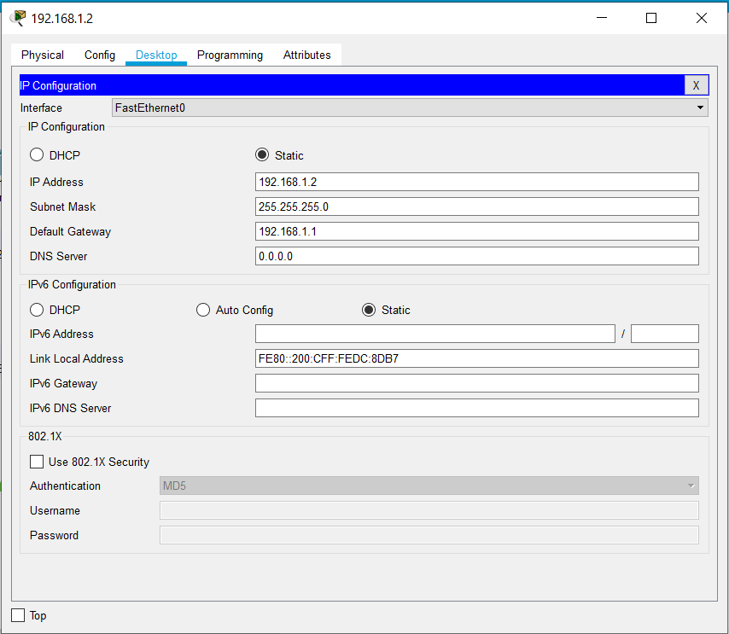

Pastaj kemi bërë konfigurimin e routers për secilin interface (gigabitEthernet 0/0, gigabitEthernet 0/1 dhe për gigabitEthernet 0/2 ) me komandat përkatëse në Command Line.

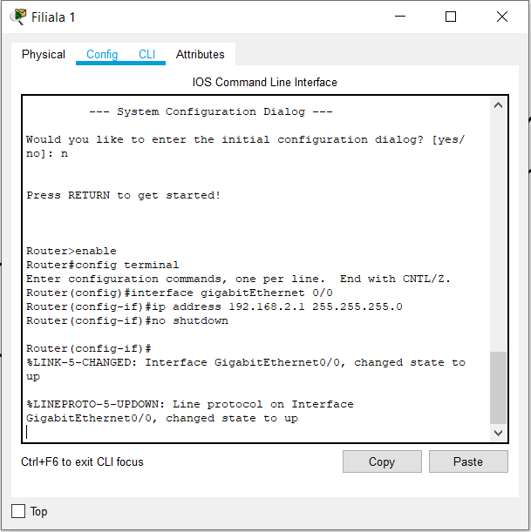

Me përdorimin e Static Routes kemi mundësuar komunikimin e kompjutereve jo te lidhur drejtëpërdrejtë. Ku secili router ka 4 Network Addresses qe mundesojne lidhje me gjithe pajisjet të lidhura në rrjet.

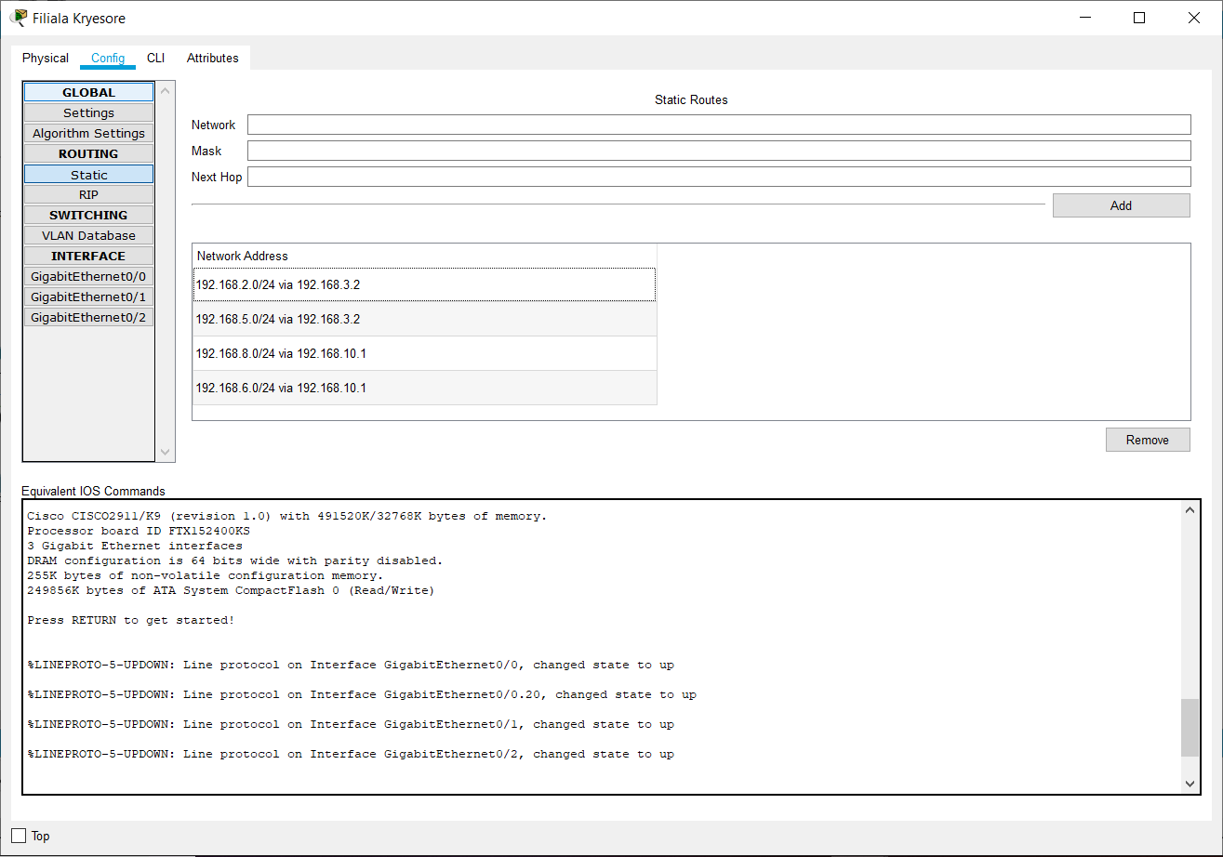

Shembull I realizimit të lidhjes me komanden ping.

Fillimisht klikojmë në pajisjen prej së cilën dëshirojmë të komunikojmë dhe përmes CommandPrompt dhe komandës ping , duke shënuar ip adresën e pajisjes tjetër arrihet kominikimi.

Në rrjetën tonë të gjithë pajisjet komunikojnë në mënyrë të rrjedhshme me njëra tjetrën, pra i gjithë rrjeti është funksional.

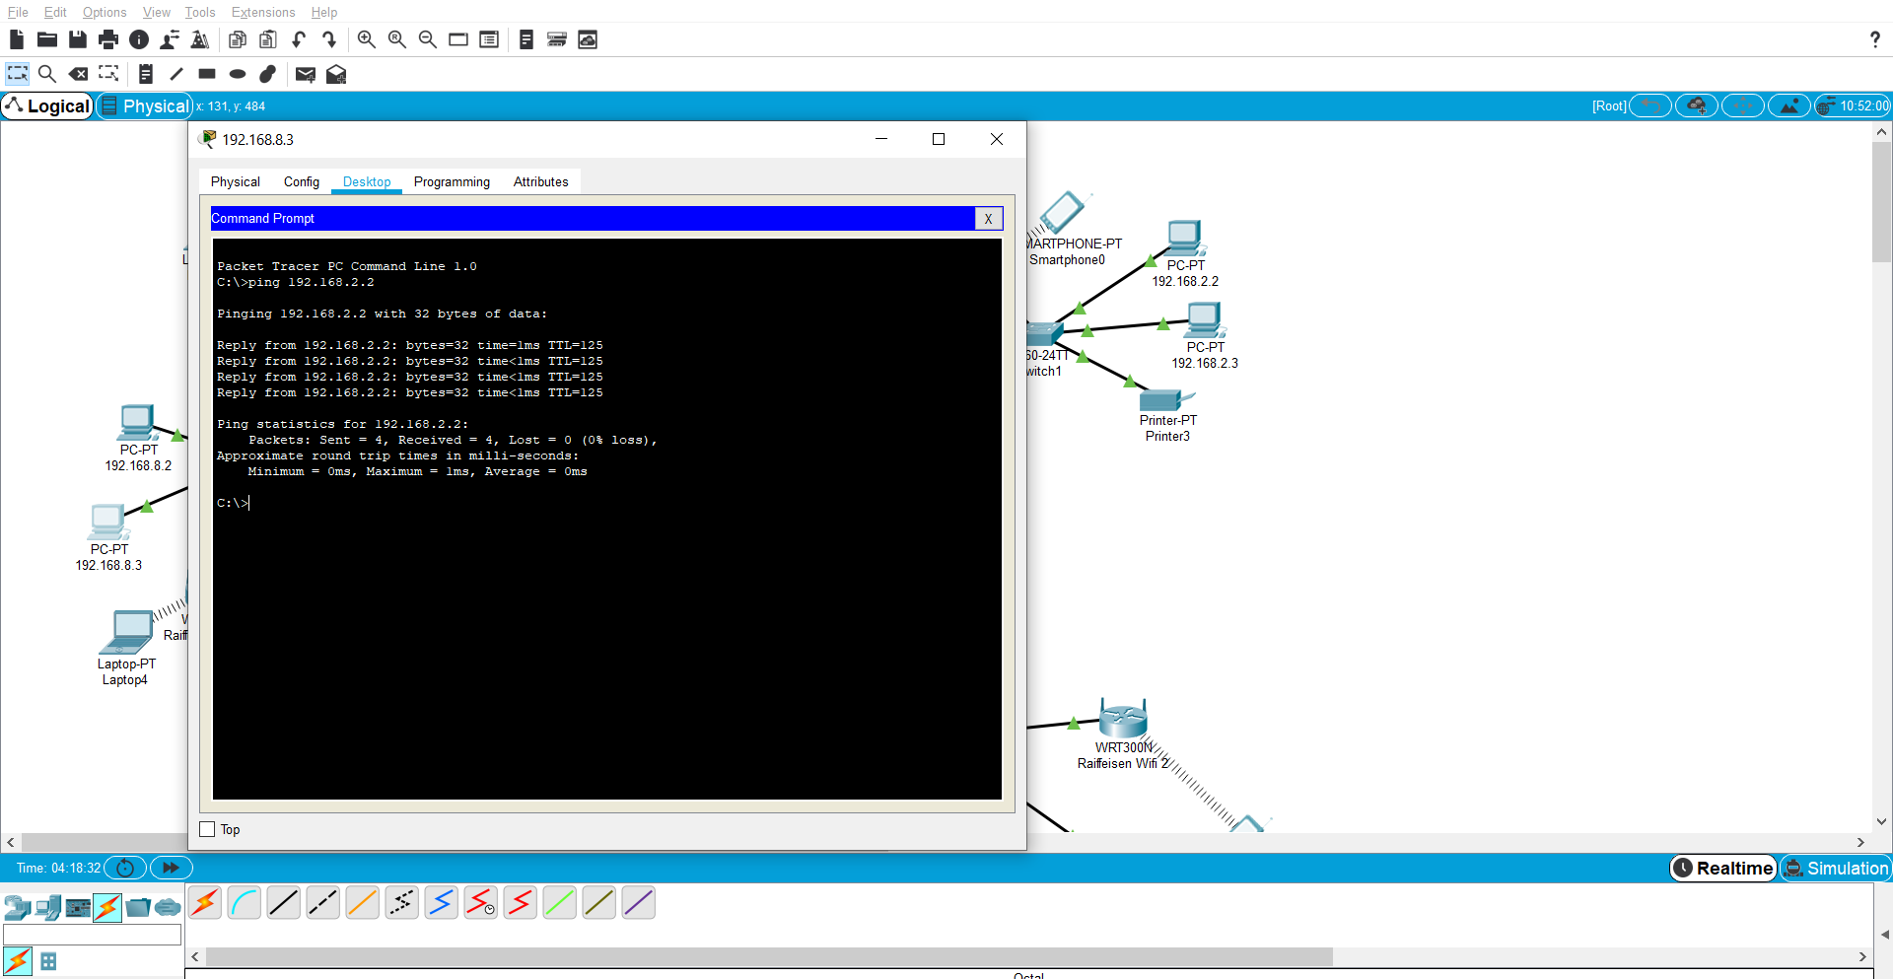

Gjithashtu kemi vendosur DNS Server me ip konfigurimin si më poshtë. Serveri DNS- kompjuteri që përmban një bazë të dhënash të adresave IP publike dhe emrave të tyre të emrave të lidhur, dhe në shumicën e rasteve ka për qëllim të zgjidhë ose të përkthejë ato emra në adresat IP sipas kërkesës. Serverat DNS bëjnë programe të veçanta dhe komunikojnë me njëri-tjetrin duke përdorur protokollet e veçanta.

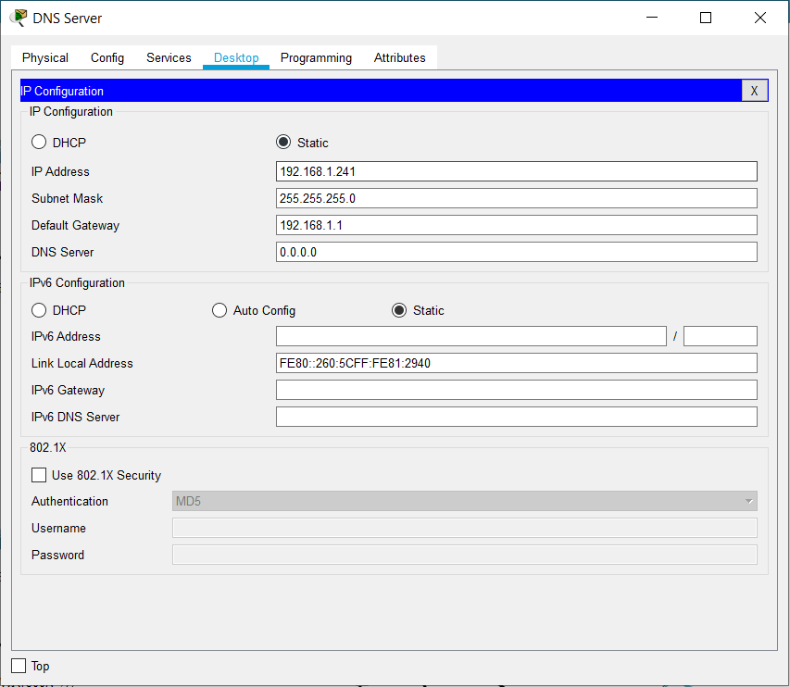

Si dhe Web Serverin me ip konfigurim si më poshtë Web Server është një program që përdor HTTP (Hypertext Transfer Protocol) për t'i shërbyer files që formojnë Web faqet tek përdoruesit, në përgjigje të kërkesave të tyre, të cilat përcillen nga klientët HTTP të kompjuterëve të tyre.

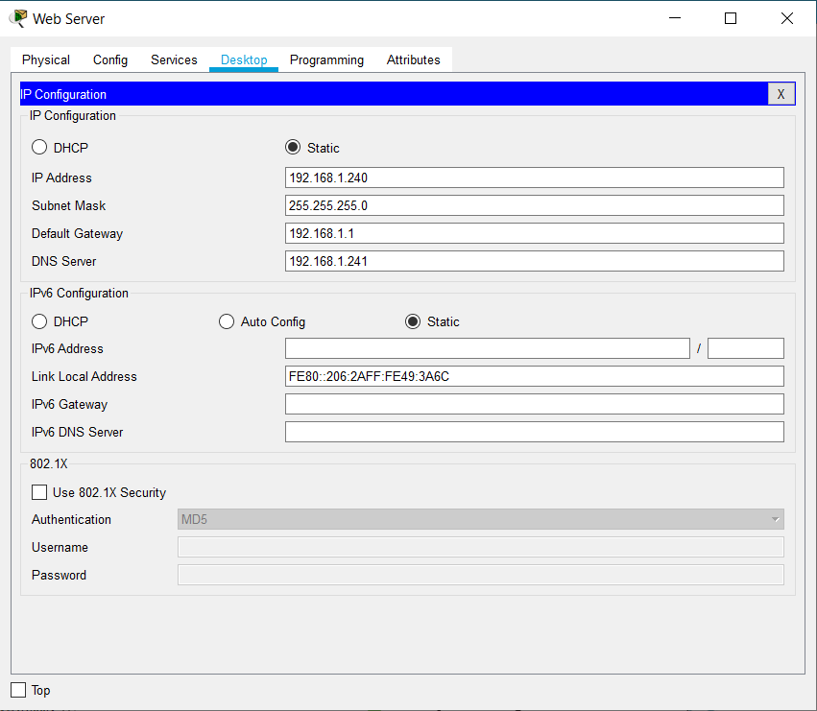

Në bazë të kërkesës së projektit kemi vendosur nga një printer nëpër të gjithë degët e rrjetës. Printeri është një pajisje e jashtme që merr të dhënat elektronike të ruajtura në një kompjuter ose pajisje të tjera dhe gjeneron një hard copy të saj.

Më poshtë është paraqitur konfigurimi i një printeri.

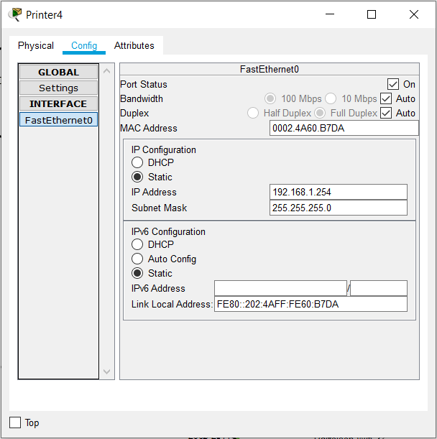

Për të siguruar internet pa tela dhe lidhje të rrjetit me shpejtësi të lartë përdoret një teknologji e rrjeteve që përdor radio valë, dhe quhet Wi-Fi .

Në rrjetën tonë Wi-Fi-të i kemi emëruar ne bazë të filialës ku konfigurimi i njërës prej tyre është paraqitur më poshtë.

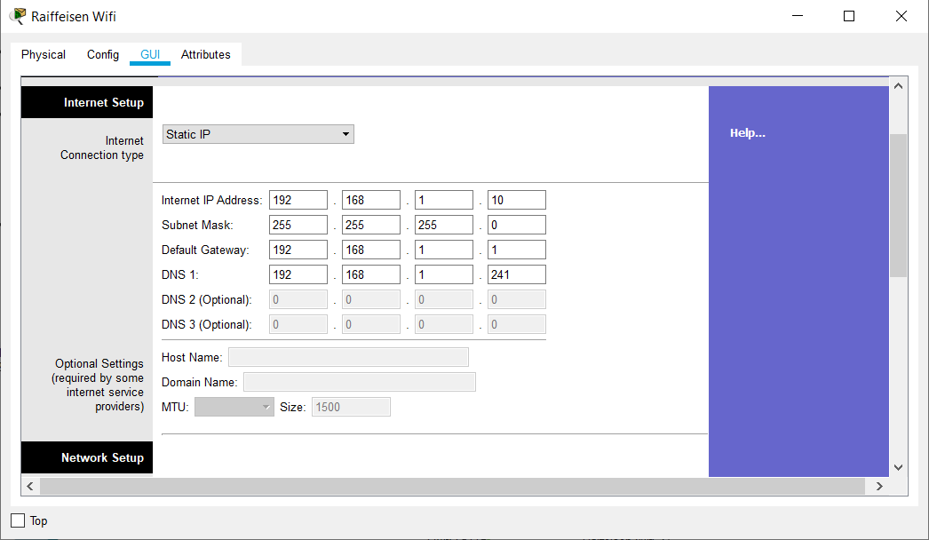

Në rrjetën tonë kemi vendosur edhe pajisje të cilat komunikojnë me anë të Wi-Fi-së, disa laptop dhe smart phone.

Shembulli i IP konfigurimit të njërit nga laptopët e vendosur në rrjet, ku përfshinë Ip adresën, Subnet Maskën , DNS serverin etj.

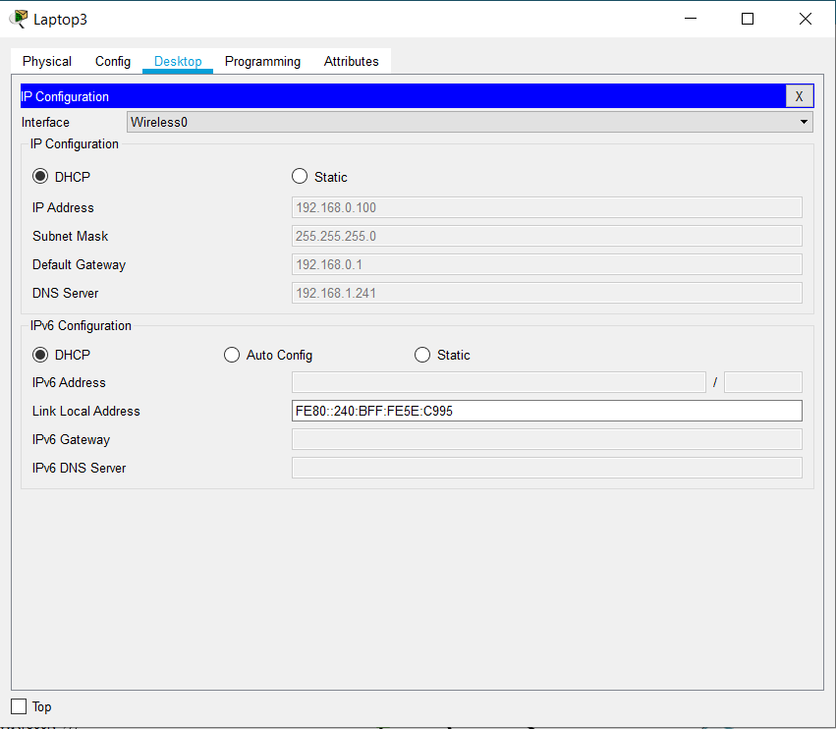

Shembulli i IP konfigurimit të një smart phone të rrjetit që është i ngjajshëm me atë të laptopit.

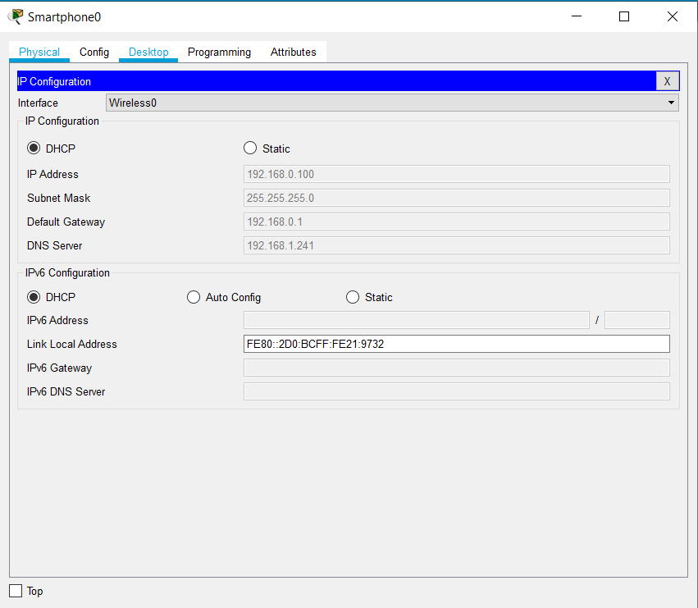

KONKLUSIONI

Në këtë projekt kemi arritur të dizajnojmë një rrjet kompjuterik perkatwsisht rrejt i Bankës Raiffeisen i cili mundëson lidhjen ndërmjet çdo pajisje komunikuese si kompjuter, laptop dhe printer me anë të telave, kabllot optike ose pa tela si Wi-Fi. Në të janë perfshirë një numër i konsiderueshëm i router-ëve , switch-ave, kompjuterëve, smart phone-ve e shumë pajisjeve tjera që nevojiten për funksionimin e rrjetit. Në këtë rrjet secili kompjuter, smart phone apo laptop komunikon me njëri tjetrin lirshëm dhe pa pengesa. Rrjeta jonë është e përbërë prej 5 filialeve, ku njëra prej tyre është kryesore, te e cila janë vendosur DNS serveri dhe Web serveri . Me ndihmën e Cisco Packet Tracer dhe komandat qe i mbështetë ajo, realizimi i këtij projekti ishte më i lehtë. Të gjithë kërkesat e projektit përkates janë plotësuar.

REFERENCAT

[https://sites.google.com/site/haxhilajqi/rrjetat-kompjuterike-1/](https://sites.google.com/site/haxhilajqi/rrjetat-kompjuterike-1/ushtrime-rrjeta)05 - Ushtrimi 5 - PacketTracer VLAN.rar

<http://blog.alexwilde.net/cisco-router-basic-network-configuration-ccna-lab-1-1/>

<https://www.netacad.com/courses/networking/networking-essentials>

<https://www.dummies.com/computers/computer-networking/networking-components/configure-a-router/>

<http://www.fiberopticshare.com/set-up-network-switch-with-router.html>